Тревожная кнопка

В целях улучшения качества жизни пожилых людей, повышения степени их социальной защищённости в муниципальном бюджетном учреждении Верхнедонского района «Центр социального обслуживания граждан пожилого возраста и инвалидов» на базе отделений социального обслуживания на дому проведено мероприятие: «Внедрение услуги экстренного вызова социального работника по системе «тревожная кнопка».
Тревожная кнопка – это круглосуточная мобильная связь, которая производится путем нажатия любой кнопки мобильного телефона, на которых запрограммирован автоматический набор номера телефона социального работника.
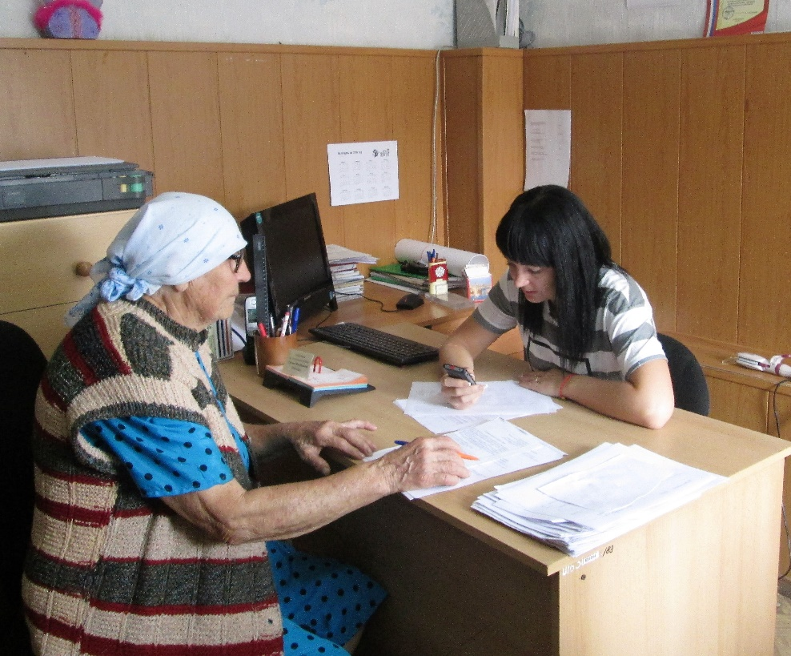 | Услуга «тревожная кнопка» предоставляется одиноко проживающим пенсионерам, достигшим 75 лет, одиноко проживающим инвалидам первой и второй группы.  Данная услуга позволяет получателю социальных услуг нажатием одной кнопки в любое время
связаться с социальным работником и получить помощь 24 часа в сутки в случае резкого ухудшения здоровья, проникновения посторонних (подозрительных) лиц в жилое помещение, мошенничества по отношению к получателю социальных услуг, аварийных ситуаций в жилом помещении и иных бедствий, которые могут повлечь за собой нарушение условий жизнедеятельности человека, ущерб здоровью.
При поступлении звонка получателя социальных услуг, социальный работник оценивает сложившуюся ситуацию и делает вызов в специальные службы: скорая медицинская помощь, полиция, пожарная часть, газоспасательная служба, аварийная служба ЖКХ, аварийная служба электросети, МЧС.
С августа 2016 года, учреждение бесплатно предоставляет данную услугу получателям социальных услуг. На сегодняшний день 60 человек подали заявление на получение услуги «Тревожная кнопка», все получатели социальных услуг неоднократно уже воспользовались ею.

